Федеральное государственное бюджетное образовательное учреждение
высшего профессионального образования «Красноярский государственный медицинский университет имени профессора В.Ф. Войно-Ясенецкого»
Министерства здравоохранения Российской Федерации
Фармацевтический колледж

Дневник

производственной практики
по ПМ 08. Управление качеством лабораторных исследований

Ткаченко Татьяны Викторовны
ФИО
Место прохождения практики
Федеральное государственное бюджетное учреждение
«Федеральный центр сердечно-сосудистой хирургии»

с «_08_» _декабря___ 2023 г. по «_14__» __ декабря ___2023 г.

Руководители практики:
Общий – Ф.И.О. (его должность) ______________Грищенко Д. А._________
Непосредственный – Ф.И.О. (его должность) ____Сизова Н. В. ___________
Методический – Ф.И.О. (преподаватель) _Кузовникова И. А.

Красноярск, 2023

СОДЕРЖАНИЕ

1. Цели и задачи практики

2. Знания, умения, практический опыт, которыми должен овладеть студент после прохождения практики

3. Тематический план
4. График прохождения практики
5. Инструктаж по технике безопасности
6. Содержание и объем проведенной работы
7. Манипуляционный лист (Лист лабораторных / химических исследований)
8. Отчет (цифровой, текстовой)
Цели и задачи практики

- Закрепление в производственных условиях профессиональных умений и навыков по методам лабораторных исследований.
- Расширение и углубление теоретических знаний и практических умений по управлению качеством лабораторных исследований.
- Повышение профессиональной компетенции студентов и адаптации их на рабочем месте, проверка возможностей самостоятельной работы.
- Осуществление учета и анализ основных клинико-диагностических показателей, ведение документации.
- Воспитание трудовой дисциплины и профессиональной ответственности.
- Изучение основных форм и методов работы в клинико-диагностических лабораториях.

Программа практики.

В результате прохождения практики студенты должны уметь самостоятельно:
- Организовать рабочее место для проведения лабораторных исследований.
- Подготовить лабораторную посуду, инструментарий и оборудование для проведения контроля качества лабораторных исследований.
- Приготовить контрольные материалы, реактивы, дезинфицирующие растворы.
- Использовать контрольные материалы для биохимических, гематологических, общеклинических исследований;
- Вести контрольную карту, оценивать по правилам Westgarda;
- Оценить воспроизводимость и правильность лабораторных измерений;
- Провести дезинфекцию биоматериала, отработанной посуды, стерилизацию инструментария и лабораторной посуды.
По окончании практики студент должен представить в колледж следующие документы:
- Дневник с оценкой за практику, заверенный подписью общего руководителя и печатью ЛПУ.
- Характеристику, заверенную подписью руководителя практики и печатью ЛПУ.

Текстовый отчет по практике (положительные и отрицательные стороны практики, предложения по улучшению подготовки в колледже, организации и проведению практики).
- Выполненную самостоятельную работу.

В результате производственной практики обучающийся должен:
Приобрести практический опыт:
- организации работы клинических лабораторий различных типов (поликлиник, больниц, диагностических центров, центров санитарно-эпидемического надзора и т.д.);
- организации и проведения контроля качества лабораторных исследований в лабораториях различных типов (поликлиник, больниц, диагностических центров, центров гигиены и эпидемиологии и т.д.);
Освоить умения:
- осуществлять маркетинг медицинских услуг, предоставляемых лабораторией;
- проводить маркетинговые исследования по закупке оснащения и оборудования для лабораторий различного профиля;
- применять на практике социально-психологические методы управления для улучшения морально-психологического климата в коллективе;
- пользоваться контрольными материалами;
- готовить некоторые виды контрольных материалов;
- вести контрольную карту;
- оценить воспроизводимость и правильность измерений;
Знать:
- структуру управления и особенности лабораторной службы в системе здравоохранения Российской Федерации;
- нормативные документы, регламентирующие деятельность лабораторной службы;
- основные функции менеджмента и маркетинга и их использование в своей профессиональной деятельности;
- систему проведения контроля качества лабораторных исследований;
- виды контрольных материалов;
- методы статистической оценки результатов проведения контроля качества;
- правила выявления случайных и систематических ошибок;
- цели проведения межлабораторного контроля качества.

ТЕМАТИЧЕСКИЙ ПЛАН

№ | Наименование | разделов и тем практики | Всего часов
7 семестр |  |  | 36
1 | Знакомство с лабораторией и руководящими документами по организации деятельности и организации контроля качества клинических лабораторных исследований:  - Знакомство с оснащением и организацией рабочих мест.  - Знакомство с менеджментом в лаборатории.  - Изучение нормативных документов, регламентирующих деятельность лабораторной службы:  - Приказ МЗ РФ № 45  - отраслевой стандарт ОСТ 91500.13.0001-2003.  - ГОСТ Р 53133.1 -2008  - ГОСТ Р 53133.2 -2008  - ГОСТ Р 53133.3 -2008.  - ГОСТ Р 53133.4 -2008.  - ГОСТ Р 53022. 1-4.  - ГОСТ Р 53079 1-4. -ГОСТРИСО 15189  - изучение должностных инструкций для младшего и среднего медицинского персонала КДЛ |  | 6
2 | Подготовка контрольных материалов к исследованиям:  - готовить некоторые виды контрольных материалов (для биохимических, гематологических, клинических, коагулологических исследований);  - использование контрольных материалов;  - выполнение мер санитарно-эпидемиологического режима в КДЛ |  | 6
3 | Участие в организации и проведении внутрилабораторного контроля качества:  - проведение внутрилабораторного контроля качества биохимических исследований:  - проведение внутрилабораторного контроля качества гематологических исследований:  - проведение внутрилабораторного контроля качества коагуляционных исследований:  - использование в контроле качества автоматизированных систем.  - Регистрация результатов исследования |  | 18
Вид промежуточной аттестации |  | Дифференцированный зачет | 6

ИНСТРУКЦИЯ ПО ОХРАНЕ ТРУДА

ДЛЯ ЛАБОРАНТА КЛИНИКО-ДИАГНОСТИЧЕСКОЙ ЛАБОРАТОРИИ

- ОБЩИЕ ТРЕБОВАНИЯ ОХРАНЫ ТРУДА

- К работе в клинико-диагностических лабораториях (далее по тексту – лаборатории), допускается медицинский персонал в возрасте не моложе 18 лет, имеющие профессиональное медицинское образование, аттестованный на II квалификационную группу по электробезопасности и не имеющие противопоказаний по состоянию здоровья.
- Все вновь поступающие на работу в качестве лаборанта должны проходить вводный инструктаж по охране труда и пожарной безопасности, первичный инструктаж по охране труда на рабочем месте (далее – повторный инструктаж не реже 1 раза в 6 месяцев), обучение безопасным приемам работы, стажировку на рабочем месте, проверку знаний требований охраны труда (далее – очередная проверка не реже 1 раза в 12 месяцев).
- Лаборант клинической лабораторной диагностики должен знать:
- требования инструкции по эксплуатации электрического медицинского и лабораторного оборудования завода-изготовителя, а также требования электробезопасности;
- правила оказания первой медицинской помощи при несчастных случаях;
- правила пользования первичными средствами пожаротушения;
- требования производственной санитарии и правила личной гигиены.
- Лаборант должен:
- выполнять только порученную работу:
- соблюдать правила безопасности при работе с реактивами и медицинскими препаратами;
- содержать в чистоте закрепленное оборудование и средства индивидуальной защиты (далее – СИЗ);
- выполнять требования предписывающих, запрещающих, предупреждающих знаков и надписей;
- соблюдать правила внутреннего распорядка клиники.
- В целях минимизации факторов, ухудшающих условия труда, лаборант должен быть обеспечен следующими сертифицированными средствами защиты:
- специальной одеждой и обувью;
- защитными одноразовыми медицинскими масками (не менее 3-х штук на 6-ти часовую смену), а при работе с вирусоносителями – масками с защитным экраном;
- одноразовыми хирургическими перчатками;
- фартук прорезиненный с нагрудником, перчатки резиновые, нарукавники непромокаемые, очки защитные;
- При работе в биохимических лабораториях дополнительно респиратор (фильтрующий противогаз).
- При работе на сотрудника лаборатории могут воздействовать следующие опасные производственные факторы:
- опасность заражения персонала при контактах с инфицированным биологическим материалом;
- напряжение зрения при длительной работе на ПК (ПЭВМ), а также при микроскопировании;
- опасность травмирования инструментами или осколками посуды, используемой в процессе работы;
- повышенное напряжение в электрической цепи, замыкание которой может произойти через тело человека;
- нерациональные конструкции и расположение элементов рабочего места, что вызывают необходимость поддержания вынужденной рабочей позы, напряжение мышц, общее утомление и снижение работоспособности;
- недостаточное освещение рабочего места;
- повышенный уровень токсических веществ в воздухе рабочей зоны, образующихся в процессе работы.
- Женщины, работающие в лаборатории, должны соблюдать нормы переноски и перемещения тяжестей (грузов).
- Принимать пищу следует в специально отведенных для этого комнатах, имеющих соответствующее оборудование, освещение и вентиляцию.
- Знание и выполнение требований настоящей инструкции является служебной обязанностью, а их нарушение влечет за собой дисциплинарную ответственность.
- За нарушение требований законодательных и иных нормативных актов об охране труда работники клиники могут привлекаться к дисциплинарной, административной, материальной и уголовной ответственности (в зависимости от последствий нарушений) в порядке, установленном законодательством Российской Федерации.

- ТРЕБОВАНИЯ ОХРАНЫ ТРУДА ПЕРЕД НАЧАЛОМ РАБОТЫ

- Надеть положенную санитарно-гигиеническую одежду (халат, колпак), приготовить необходимые СИЗ.
- Проверить готовность к работе оборудования, приборов, аппаратов, местного освещения, газовой горелки, вытяжного шкафа, средств малой механизации, других приспособлений, посуды, вспомогательных материалов и иных предметов оснащения рабочего места, уточнить наличие и достаточность реактивов и убедиться в их исправности. В случае обнаружения дефектов немедленно сообщить об этом заведующему лабораторией.
- Не приступать к работе без устранения обнаруженных дефектов, сделав соответствующие отметки в журнале технического обслуживания медицинского и лабораторного оборудования.
- Спецодежду лаборант не должен снимать в течение всего времени нахождения в санитарной зоне медицинской лаборатории и клиники. Выходить на улицу в санитарной одежде запрещено!
- Лаборатория должна быть укомплектована аптечкой первой медицинской помощи, содержащей в обязательном порядке:
- стерильные ватные тампоны;
- спирт 70 %;
- раствор нитрата серебра 1%;
- раствор протаргола 1%;
- перманганат калия для растворов;
- раствор йода спиртовой 1%;
- лейкопластырь.
- Смена санитарно-гигиенической одежды должна проводиться не реже двух раз в неделю, полотенец - ежедневно. Вместо полотенец могут использоваться электрофены для сушки рук, установленные рядом с умывальниками.
- Вентиляция в лаборатории должна включаться за 30 минут до начала работы.
- Перед входом в помещение необходимо выключить бактерицидную лампу. Выключатель бактерицидной лампы должен быть установлен у входа в рабочее помещение со стороны коридора.

- ТРЕБОВАНИЯ ОХРАНЫ ТРУДА ВО ВРЕМЯ РАБОТЫ

- Персонал лаборатории во время работы не должен допускать спешки. Проведение анализов следует выполнять с учетом безопасных приемов и методов работы.
- С целью предупреждения инфицирования медицинскому персоналу лаборатории следует избегать контакта кожи и слизистых оболочек с кровью и другими биологическими материалами.
- Работать с исследуемым материалом необходимо в резиновых перчатках, избегая уколов и порезов.
- При транспортировке биоматериал должен помещаться в пробирки, закрывающиеся резиновыми или полимерными пробками, а сопроводительная документация в упаковку, исключающую возможность ее загрязнения биоматериалом. Не допускается помещать бланки направлений в пробирки с кровью или иными биологическими материалами.
- Транспортировка должна осуществляться в закрытых контейнерах, регулярно подвергающихся дезинфекционной обработке.
- Все повреждения кожи на руках должны быть закрыты лейкопластырем или напальчниками.
- При пипетировании крови следует использовать автоматические пипетки, а в случае их отсутствия – резиновые груши. Запрещается пипетирование крови ртом.
- При открывании пробок, бутылок, пробирок с кровью или другими биологическими материалами следует не допускать разбрызгивания их содержимого.
- При хранении потенциально инфицированных материалов в холодильнике необходимо помещать их в полиэтиленовый пакет.
- Растворы для нейтрализации концентрированных кислот и щелочей должны находиться на стеллаже (полке) в течение всего рабочего времени.
- При включении электрооборудования в сеть необходимо проверить соответствие напряжения прибора, указанного, в паспорте, напряжению в сети, а также наличие заземления.
- Используемые нагревательные приборы должны иметь гладкую поверхность, быть доступны для легкой очистки и должны устанавливаться на теплоизолирующее негорючее основание.
- Следует следить за целостностью стеклянных приборов, оборудования и посуды и не допускать использования в работе предметов, имеющих трещины и сколы.
- Рабочие места для проведения исследований мочи и кала, биохимических, серологических и гормональных исследований должны быть оборудованы вытяжными шкафами с механическим побуждением.
- Скорость движения воздуха в полностью открытых створках вытяжного шкафа должна быть 0,3 м/сек.
- Створки (дверцы) вытяжного шкафа во время работы следует держать максимально закрытыми (опущенными с небольшим зазором внизу для тяги). Открывать их можно только на время обслуживания приборов и установок. Приподнятые створки должны прочно укрепляться приспособлениями, исключающими неожиданное падение этих створок. Газовые и водяные краны вытяжных шкафов должны быть расположены у передних бортов (краев) и установлены с учетом невозможности случайного открытия крана.
- При эксплуатации центрифуг необходимо соблюдать следующие требования:
- при загрузке центрифуги стаканами или пробирками соблюдать правила попарного уравновешивания;
- перед включением центрифуги в электрическую сеть необходимо проверить, хорошо ли привинчена крышка к корпусу;
- включать центрифугу в электрическую сеть следует плавно при помощи реостата, после отключения надо дать возможность ротору остановиться, тормозить ротор рукой запрещается;
- по окончании цикла центрифугирования открывать центрифугу можно не ранее 15 минут после ее остановки, после работы центрифугу следует осмотреть и протереть.
- При эксплуатации воздушных или жидкостных термостатов запрещается ставить в них легковоспламеняющиеся вещества. Очистку и дезинфекцию термостата следует проводить только после отключения его от электросети.
- При эксплуатации рефрижераторов (холодильников) не допускается закрывать вентиляционные отверстия и затруднять охлаждение конденсаторного блока. Перестановка и перемещение без холодильников должна проводиться при участии специалиста.
- Слив отходов летучих веществ, распространяющих резкий, неприятный запах, должен осуществляться в раковину, расположенную в вытяжном шкафу с подведенным к ней водопроводным краном.
- Лабораторные столы для микроскопических и других точных исследований должны располагаться у окон.
- Для предотвращения переутомления и порчи зрения при микроскопировании и пользовании другими оптическими приборами необходимо обеспечить освещение поля зрения, предусмотренное для данного микроскопа или прибора. При работе не следует закрывать неработающий глаз, работать попеременно то одним, то другим глазом. При утомлении зрения следует делать перерывы в работе.
- Рядом с каждыми аналитическими весами необходимо иметь дополнительные светильники.
- В случае отсутствия централизованной подачи газов баллоны со сжатыми газами должны быть надежно установлены и закреплены в вертикальном положении. Баллоны должны иметь предохранительные колпаки. Их нельзя помещать в места, освещаемые прямыми солнечными лучами, вблизи нагревательных и отопительных приборов. Расстояние от радиаторов и других отопительных приборов до баллонов должно быть не менее 1 м, а от источников тепла с открытым огнем не менее 5 м. Баллоны не должны соприкасаться с электрическими проводами и кабелями.
- Выпуск газа из баллона должен осуществляться через редуктор, предназначенный исключительно для данного газа Вентиль редуктора следует открывать медленно. Не допускается нахождение во время открывания вентиля баллона перед редуктором по направлению оси штуцера вентиля При опорожнении баллона в нем должно оставаться избыточное давление не менее 0,5 кг/см².
- Для использования разрешаются только баллоны, имеющие надписи и окраску, установленную требованиями для данного газа, снабженные защитными колпаками.
- В помещении лаборатории запрещается:
- оставлять без присмотра зажженные горелки и другие нагревательные приборы, держать вблизи горящих горелок вату, марлю, спирт и другие воспламеняющиеся вещества и предметы;
- убирать случайно пролитые огнеопасные жидкости при зажженных горелках и включенных электронагревательных приборах;
- зажигать огонь и включать электроосвещение, электрооборудование (приборы, аппараты), если в лаборатории пахнет газом. Предварительно необходимо определить и ликвидировать утечку газа и проветрить помещение. Место утечки газа определяется с помощью мыльной эмульсии;
- наливать в горящую спиртовку горючее, пользоваться спиртовкой, не имеющей металлической трубки и шайбы для сжатия фитиля; проводить работы, связанные с перегонкой, экстрагированием, растиранием вредных веществ и т.д. при неработающей или неисправной вентиляции;
- при работе в вытяжном шкафу держать голову под тягой, пробовать на вкус и вдыхать неизвестные вещества, наклонять голову над сосудом, в котором кипит какая-либо жидкость;
- хранить на рабочих столах и стеллажах запасы токсических, огне- и взрывоопасных веществ,
- хранить и применять реактивы без этикеток, а также какие-либо вещества неизвестного происхождения;
- курить, а также хранить и принимать пищу, пользоваться косметикой в рабочих помещениях;
- выполнять работы, не связанные с заданием и не предусмотренные методиками проведения исследований;
- загромождать проходы и коридоры, а также подходы к средствам пожаротушения.
- Во время работы лаборант должен неукоснительно соблюдать требования асептики и антисептики, правила личной гигиены. Требовать того же от ассистентов. Перед и после каждого контакта с материалом лаборант должен мыть руки с последующей их обработкой одним из лицензированных бактерицидных препаратов.

- ТРЕБОВАНИЯ ОХРАНЫ ТРУДА В АВАРИЙНЫХ СИТУАЦИЯХ

- В случаях аварийной ситуации принять меры к эвакуации пациентов и работников клиники в соответствии с планом ликвидации аварийных ситуаций.
- При обнаружении оголенных токоведущих частей (электропроводки), принять следующие меры безопасности:
- оградить оголенные токоведущие части;
- предупредить находящихся рядом людей об опасности поражения электрическим током;
- немедленно сообщить о случившемся руководителю;
- до прибытия руководителя работ наблюдать, чтобы находящиеся рядом люди не касались оголенных токоведущих частей.
- Оказать помощь пострадавшим при травмировании согласно инструкции. При поражении электротоком следует немедленно отсоединить пострадавшего от электроцепи (выключить рубильник, отбросить электропровод деревянной палкой, доской), приступить к оказанию первой медицинской помощи.
- При загрязнении кровью или другой биологической жидкостью спецодежды, ее следует немедленно снять, обработать участки загрязнения дезинфицирующим раствором, затем замочить в нем спецодежду. При загрязнении кровью и другими жидкостями перчаток их протирают тампоном, смоченным 6% раствором перекиси водорода или 3% раствором хлорамина.
- В случае загрязнения кожных покровов кровью или другими биологическими жидкостями их следует в течение двух минут обработать тампоном, обильно смоченным 70% спиртом, вымыть под проточной водой с мылом и вытереть индивидуальным тампоном.
- При попадании крови на слизистые оболочки их немедленно обрабатывают струей воды, затем 1% раствором борной кислоты или вводят несколько капель нитрата серебра. Нос обрабатывают 1% раствором протаргола, рот и горло прополаскивают 70% спиртом либо 1% раствором борной кислоты, либо 0,05% раствором перманганата калия.
- При разбрызгивании зараженного биоматериала помещение, где произошла авария, тщательно дезинфицируют. Объем работ по дезинфекции определяет заведующий лабораторией.
- Если авария произошла на центрифуге, то дезинфекционные мероприятия назначают не ранее, чем через 30-40 минут, то есть после осаждения аэрозоля.
- При ранении любой стадии, отравлениях, ожогах и других несчастных случаях, пострадавшему на месте оказывают первую помощь, при необходимости направляют в лечебное учреждение.
- При малейших признаках утечки газа и неисправных горелках следует прекратить работу до ликвидации утечки газа и замены горелок, открыть окна или форточки.
- В случае пролива кислот, щелочей, других агрессивных реагентов персонал лаборатории должен принять необходимые меры для ликвидации последствий: открыть окна, проветрить помещение.
- Если пролита щелочь, то ее надо засыпать песком или опилками, затем удалить песок (опилки) и залить это место сильно разбавленной соляной или уксусной кислотой. После этого удалить кислоту тряпкой, вымыть место пролива щелочи водой и вытереть насухо. Ветошь, использованная для этого, утилизируется.
- Если пролита кислота, то ее надо засыпать песком (опилками засыпать нельзя!), затем удалить пропитанный песок лопаткой, засыпать содой, соду удалить и промыть это место большим количеством воды и вытереть насухо. Ветошь, использованная для этого, утилизируется.
- В случае возникновения пожара необходимо вызвать пожарную команду по теелфону 101, организовать ее встречу, сообщить о пожаре руководителю лаборатории (организации), приступить к эвакуации людей. До приезда пожарной команды принять меры по тушению пожара подручными средствами в соответствии с инструкцией по пожарной безопасности.
- При прочих аварийных ситуациях (аварии систем водопровода, канализации, отопления), препятствующих выполнению исследований, прекратить работу и сообщить об этом руководителю лаборатории (организации).
- Все случаи аварий, микротравм и травм, а также принятые в связи с этим меры подлежат регистрации в специальном журнале.

- ТРЕБОВАНИЯ ОХРАНЫ ТРУДА ПО ОКОНЧАНИИ РАБОТЫ

- По окончании работы с инфекционным материалом используемые предметные стекла, пипетки, шпатели погружают на одни сутки в банки с дезинфицирующим раствором, затем моют и стерилизуют в соответствии с установленным регламентом.
- Посуду с использованными питательными средами, калом, мочой и другими материалами, взятыми от инфекционных больных, собирают в баки и обеззараживают паровой стерилизацией.
- Поверхность рабочих столов (мебели) должна подвергаться дезинфекции конце каждого рабочего дня, а при загрязнении в течение дня немедленно двукратно с интервалом 15 минут обрабатывается ветошью с дезинфицирующим раствором.
- Руки обмывают дезинфицирующим раствором, а затем моют в теплой воде с мылом, как после окончания работы, так и при перерыве в работе, при выходе из помещения лаборатории.
- При уборке помещения в конце рабочего дня полы моют с применением дезинфицирующего раствора.
- По завершении всех работ персонал лаборатории должен отключить приборы и аппараты, которые были использованы в процессе работы, снять
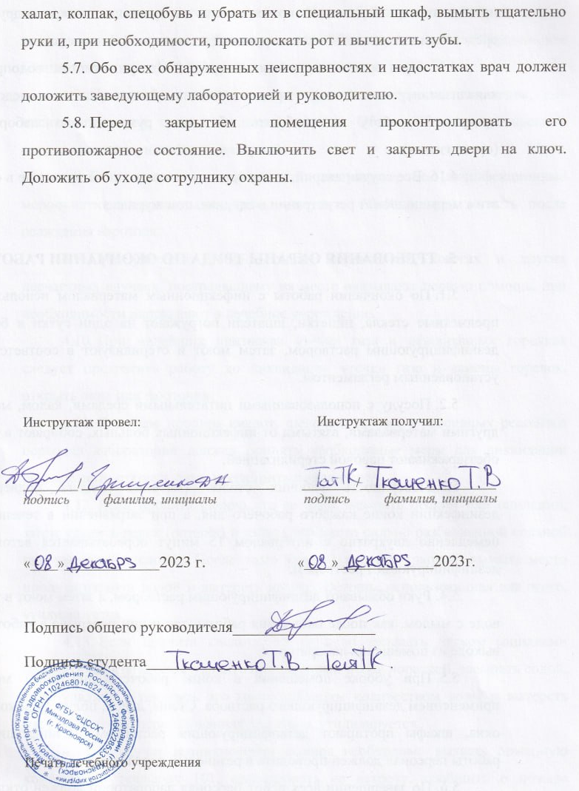

День 1 (08.12.2023)
Изучение нормативных документов

Внутрилабораторный контроль качества клинических исследований является одним из важнейших направлений в совершенствовании управления качеством медицинской помощи населению Российской Федерации и направлен на повышение надежности результатов клинических лабораторных исследований.
Организация и обеспечение внутрилабораторного контроля качества лабораторных исследований является обязанностью сотрудника, уполномоченного обеспечивать качество проводимых исследований.
Проведение процедур внутрилабораторного контроля качества регламентируется нормативными документами:
- приказ МЗ РФ №45 от 07.02.2000г. «О системе мер по повышению качества клинических лабораторных исследований в учреждениях здравоохранения РФ»;
- Приказ МЗ РФ 220 от 2003г.«Правила проведения внутрилабораторного контроля качества количественных клинических лабораторных исследований с использованием контрольных материалов»;
- ГОСТ Р 53133.1—2008 Технологии лабораторные медицинские. Контроль качества клинических лабораторных исследований (в 4 частях).
Цель проведения внутрилабораторного контроля качества - достижение стабильности диагностической системы в лабораториях.
Нормативные документы устанавливают средства, способы и порядок проведения внутрилабораторного контроля качества количественных методов клинических исследований с использованием контрольных материалов и проб пациентов.
Методы внутрилабораторного контроля качества направлены на выявление случайных (контроль воспроизводимости) и систематических (контроль правильности) погрешностей на аналитическом этапе лабораторного исследования.
Контрольные материалы, используемые в клинико-диагностических лабораториях для проведения внутрилабораторного контроля качества, должны быть рекомендованы к применению Министерством здравоохранения Российской Федерации и могут быть с аттестованными и неаттестованными значениями контролируемых показателей.
Контрольные материалы с аттестованными значениями показателей используются для контроля правильности и воспроизводимости результатов лабораторного анализа, с аттестованными - только для контроля воспроизводимости.
Источниками погрешностей, выявляемых системой внутрилабораторного контроля качества, могут быть внутренние (лабораторные) и внешние факторы. К внешним факторам относятся принцип аналитического метода, качество приборов и реактивов, калибровочных средств, к внутренним - несоблюдение условий, установленных методикой проведения аналитического исследования: времени, температуры, объемов, правил приготовления и хранения реактивов и т.п.
В зависимости от характера влияния на результаты аналитического исследования различают систематические и случайные погрешности, которые выявляются с помощью многократного исследования контрольного материала в аналитических сериях.
Случайная погрешность отражает разброс измерений и проявляется в различии между собой результатов повторных измерений определяемого показателя в одной и той же пробе. Случайные погрешности обуславливаются влиянием большого числа факторов, которые нельзя выделить, учесть по отдельности и полностью устранить.
Контроль воспроизводимости проводится методом построения контрольных карт и карт по дубликатам (с использованием проб пациентов). Контроль правильности проводится методом кумулятивных сумм и с помощью карты по ежедневным средним (с использованием проб пациентов) показателям.
Методы с использование проб пациентов являются дополнительными. Контроль качества количественных методов лабораторного анализа позволяют выявить случайные погрешности не только на аналитическом, но и на преаналитическом этапе.

Были пройдены вводный и первичный инструктажи, инструктажи по технике безопасности и охране труда.
Изучены нормативные документы, регламентирующие деятельность лабораторной службы:
- Приказ МЗ РФ № 45
- отраслевой стандарт ОСТ 91500.13.0001-2003.
- ГОСТ Р 53133.1-4 -2008
- ГОСТ Р 53022. 1-4.
- ГОСТ Р 53079 1-4. -ГОСТРИСО 15189
- должностные инструкции для младшего и среднего медицинского персонала КДЛ

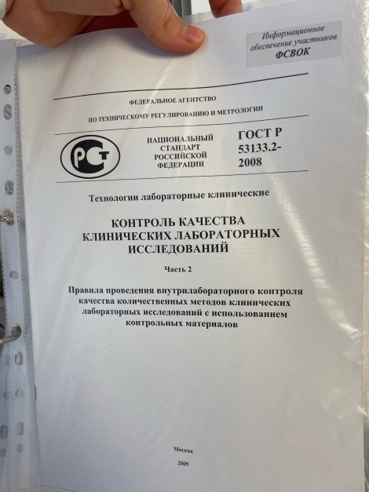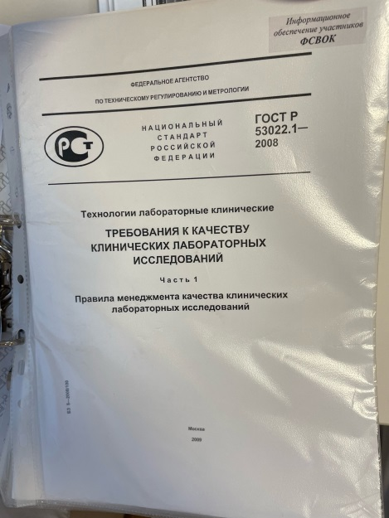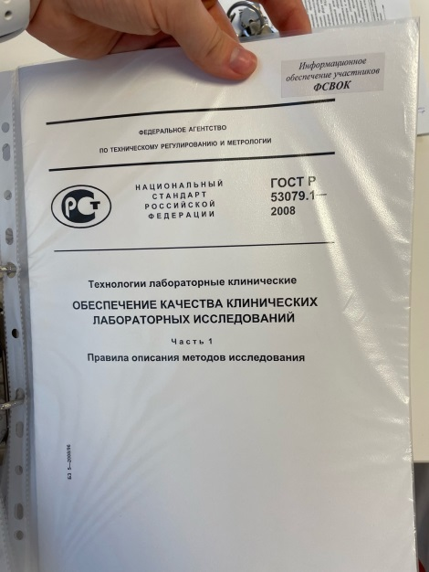

Рисунок 1 – Изучение нормативных документов

Ознакомилась с оснащением и организацией рабочих мест.
Ознакомилась с менеджментом в лаборатории.
День 2 (09.12.2023)
Методический день
День 3 (11.12.2023)
Проведение внутрилабораторного контроля качества биохимических, коагулологических исследований и исследований газов крови

Проведение оперативного контроля качества количественных методов лабораторных исследований предполагает ежесерийное измерение показателя в контрольных материалах (рисунок 2) и оценку приемлемости результатов исследования проб пациентов.

Рисунок 2 – Контрольные материалы для биохимических исследований и исследований газов крови

Приемлемость результатов измерений проб пациентов каждой аналитической серии оценивают по результатам исследования контрольных материалов, с помощью контрольных правил.
Одним из важных условий получения достоверных результатов коагулологических исследований является осуществление контроля качества этих исследований. Выделяют четыре группы факторов, которые влияют на конечный результат коагулологического теста:
- взятие и подготовка пробы.
- качество использованных реактивов.
- подготовка и построение калибровочных графиков.
- процесс измерения пробы.
Особое влияние имеет взятие, хранение и подготовка пробы. Для исследований свертывающей способности используется кровь, полученная иглой при венопункции самотеком. Не допускается длительного сдавления вены, что повышает активность связанного с белком фермента и числа тромбоцитов. Механизм свертывания крови активируется при медленном взятии венозной и капиллярной крови.
В качестве антикоагулянта рекомендуется использовать 3,2% раствор цитрата натрия в соотношении 9:1. Для получения правильных показателей гемостаза необходимо строго соблюдать соотношения объемов крови и стабилизаторов: чем выше величина гематокрита, тем меньше требуется антикоагулянта.
Образцы крови, подлежащие исследованию, хранят при 4—8°С. Такое охлаждение тормозит активацию как свертывающей системы крови, так и фибринолиза. Плазму для исследования функций тромбоцитов хранят при температуре 14— 18°С.
В течение 60 мин после венопункции образцы рекомендуют отцентрифугировать. После центрифугирования бесклеточная плазма отделяется от эритроцитов с помощью пластмассовой пипетки или пипетки с несмачиваемой поверхностью. Рекомендуют проверить пробу на наличие сгустка. После отделения плазмы необходимо плотно закрыть пробирки с пробами для предохранения от потери С0₂ и повышения pH.
В качестве контрольного материала используют контрольные материалы и слитую плазму с нормальным или пролонгированным временем свертывания, которая разлита во флаконы и быстро заморожена. Основное требование к плазме — отсутствие в ней эритроцитов и следов гемолиза. Контрольную плазму каждый день размораживают и используют в начале работы и через каждые 20 проб.
Особое внимание следует обратить на исключение ошибок при взятии проб и лабораторных ошибок:

Ошибки при взятии крови:
- неправильная венопункция,
- гемолизированная плазма,
- неправильное соотношение кровь : антикоагулянт,
- примесь тканевой жидкости,
- наличие сгустков крови,
- присутствие гепарина.
Лабораторные ошибки:
- неправильное взвешивание и дозировка реактивов,
- использование реактивов с истекшим сроком годности.
- использование непригодного оборудования,
- перепутывание проб,
- неправильная регистрация результатов.

Стандартизация условий взятия биоматериала для биохимических исследований
Условия взятия биоматериала для биохимических исследований для крови они могут быть обобщены следующим образом:
- время взятия с 7 до 9 ч утра;
- взятие проводится, когда обследуемый не принимал пищу 12—14 ч, т.е. натощак;
- исключить физическую активность и нагрузки за 3 дня до исследования;
- исключить прием алкоголя;
- исключить прием лекарств, если они даются не по жизненным показаниям и могут оказать влияние на результаты;
- 15—30 мин до взятия крови обследуемый должен находиться в покое (сидит или лежит);
- во время взятия обследуемый находится в покое (сидит или лежит); при динамическом наблюдении за пациентом, взятие материала нужно проводить в идентичном положении тела;
- время наложения жгута не превышает 1 мин;
- пальцы руки не сжимать и не разжимать;
- не похлопывать ладонью по месту взятия с целью увеличе­ния притока крови к нему;
- кожу обрабатывать лучше 70% изопропанолом;
- соблюдать определенные места для взятия крови (локтевая вена, вены предплечья, тыльной стороны кисти), соблюдать методику взятия;
- первые 5—6 капель крови собрать на стерильный марлевый тампон.

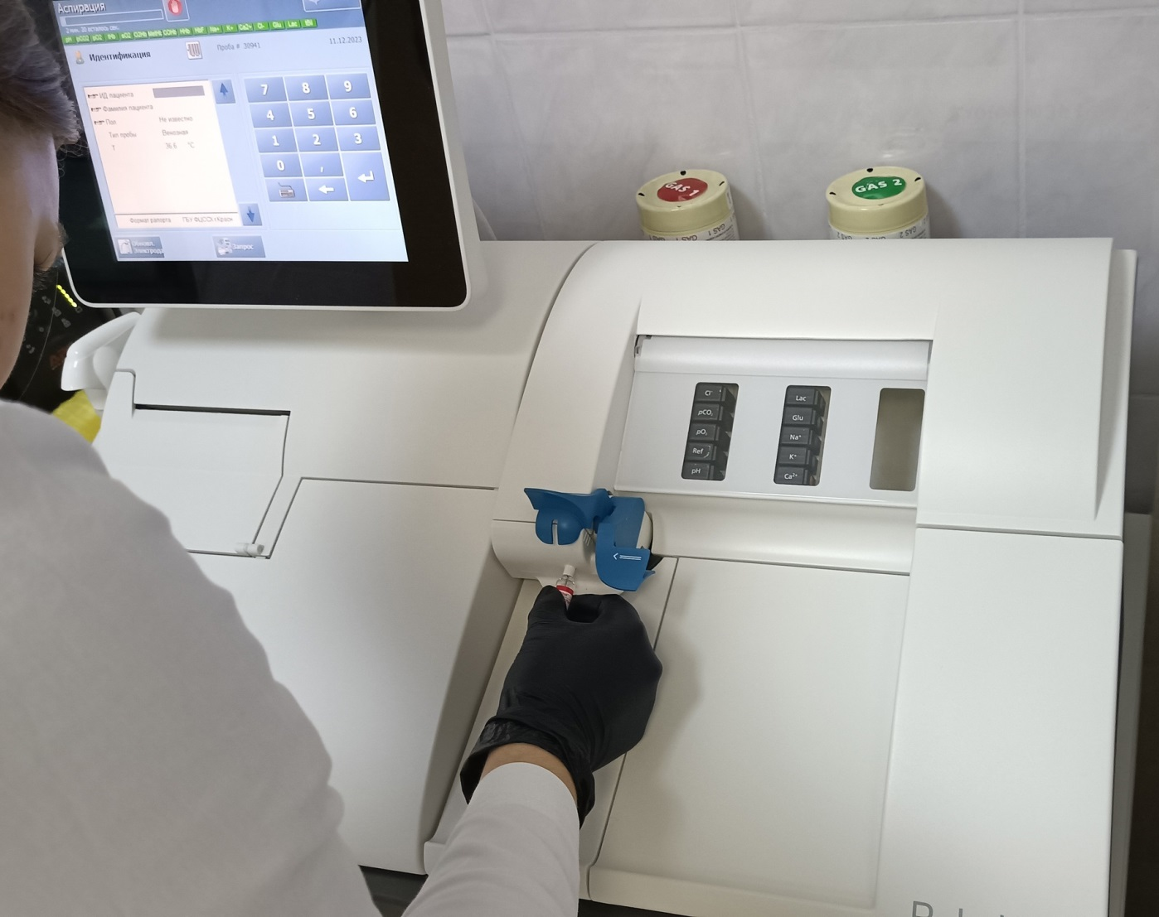

Рисунок 3 - Исследование показателей кислотно-щелочного состояния на анализаторе газов крови ABL800F

День 4 (12.12.2023)
Проведение внутрилабораторного контроля качества гематологических исследований

В связи со спецификой гематологических исследований контроль качества их предполагает наличие определенных контрольных средств и материалов, которые не используются в других видах лабораторных исследований.

В настоящее время для этих целей рекомендуются следующие контрольные материалы:
- донорская кровь;
- раствор гемолизированной крови;
- консервированная кровь;
- фиксированные клетки крови (суспензия);
- клетки синтетических и других материалов, имитирующие клетки крови;
- контрольные мазки (окрашенные и неокрашенные, нормальные и патологические).

Для контроля качества определения гемоглобина используются специальные контрольные растворы:
- донорская кровь;
- гемолизированная кровь;
- консервированная кровь.
Для контроля воспроизводимости определения гемоглобина применяют растворы гемолизированной крови.
Раствор гемолизированной крови должен быть стабильным не менее года при условии хранения в холодильнике (при —20°С) в темной склянке.
Для оценки воспроизводимости определения гемоглобина гемолизат исследуют в течение 20 дней, из полученных данных рассчитывают X, S, V, контрольные пределы (X ±2S) и строят контрольную карту.
Коэффициент вариации метода не должен превышать 5%.
- К контрольным материалам, применяемым для контроля качества подсчета клеток крови, предъявляется ряд дополнительных требований:
- Материал должен легко приводиться в гомогенное состояние, не агглютинироваться.
- Физиологические константы и реологические свойства материала, находящегося в растворе жидкости (вязкость, плотность, индекс рефракции, электропроводность), должны соответствовать этим параметрам в крови, а форма и размер частиц — аналогичным клеткам крови.
- Контрольный материал должен быть химически инертным. Исходя из перечисленных выше критериев и требований, вкачестве контрольных материалов предложены следующие:
- консервированная или стабилизированная кровь;
- фиксированные клетки крови человека или животных (суспензии);
- искусственные частицы, имитирующие клетки крови;
- контрольные мазки крови.
- Контроль качества определения эритроцитов с помощью контрольных материалов осуществляется по принципу опосредованного контроля методом контрольных карт.
В течение 20 дней проводят 20 определений количества эритроцитов в консервированной крови, рассчитывают контрольные пределы и строят контрольную карту.
Коэффициент вариации при подсчете эритроцитов в контрольном материале не должен превышать 5%.Сравнительно высокий коэффициент вариации обусловлен тем, что существуют объективные причины неточностей при определении количества эритроцитов в крови:
а) статистическая ошибка, обусловленная подсчетом малого количества клеток в крови;
б) распределительная ошибка, обусловленная неравномерным распределением клеток в камере;
в) механическая ошибка, обусловленная техническим несовершенством в устройстве счетной камеры.

Контроль качества подсчета лейкоцитарной формулы.
Необходимой предпосылкой для правильного учета морфологических особенностей клеток крови является удачно сделанный и хорошо окрашенный мазок крови. Невыполнение одного из этих условий ведет к неправильному распределению клеток крови или плохому выявлению их мор­фологических особенностей, а вместе с тем и к ошибкам в опре­делении. Хорошо сделанный мазок крови должен отвечать следующим условиям:
Он начинается на 1—1,5 см от узкого края предметного стекла и кончается в 2—3 см от его другого края.
Мазок должен быть равномерной толщины, а не волнообразным.
Хороший мазок крови толще всего в начале, постепенно утончается и заканчивается в виде следа, как бы оставленного тонкой щеткой.
Мазок должен быть «свободным с края». Другими слова­ми, слой крови не должен достигать длинного края стекла, а между ним и краем должно оставаться расстояние в несколько миллиметров.
Кроме специально приготовленных мазков в качестве контрольных образцов используют мазки, исследованные в данной лаборатории, и оказавшиеся наиболее трудными для диагностики.
Контрольные образцы, нормальные и патологические, регулярно вводятся в поток клинических образцов, и с их помощью проверяют качество работы каждого сотрудника лаборатории.
Подсчет лейкоцитарной формулы считается правильным, если результаты подсчета клеток входят в рассчитанные контрольные границы Хср ± 2S для каждого вида клеток крови.

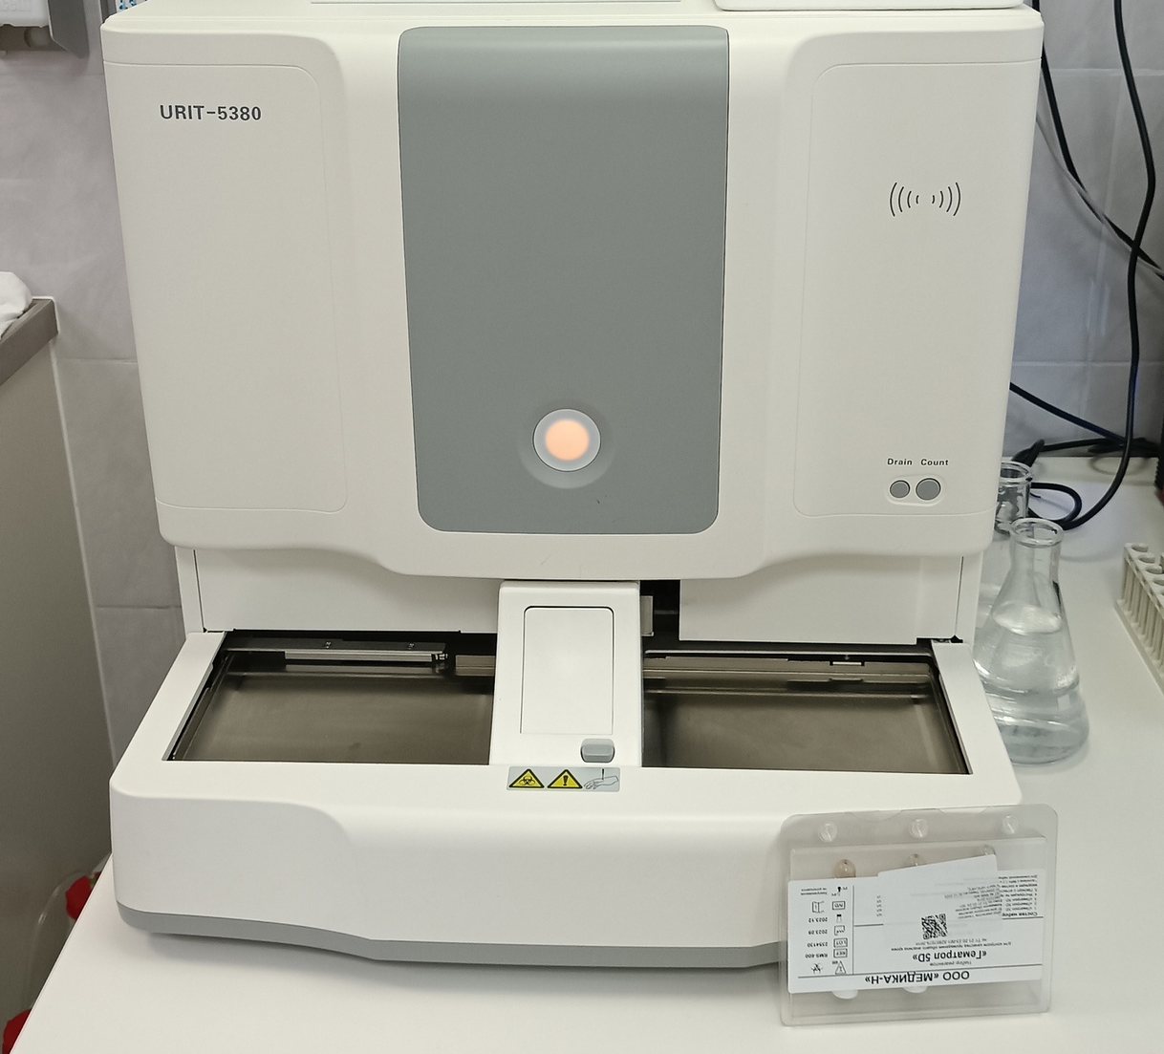

Рисунок 4 - Анализатор автоматический гематологический URIT-5380

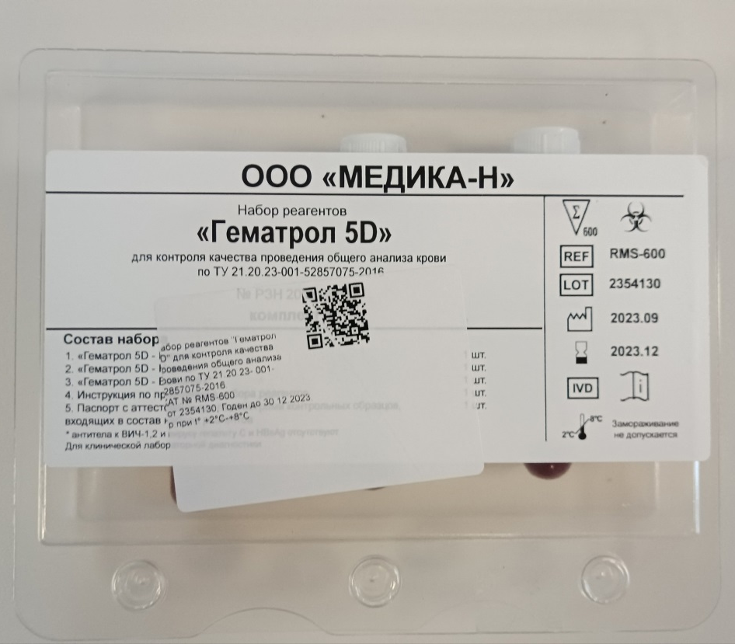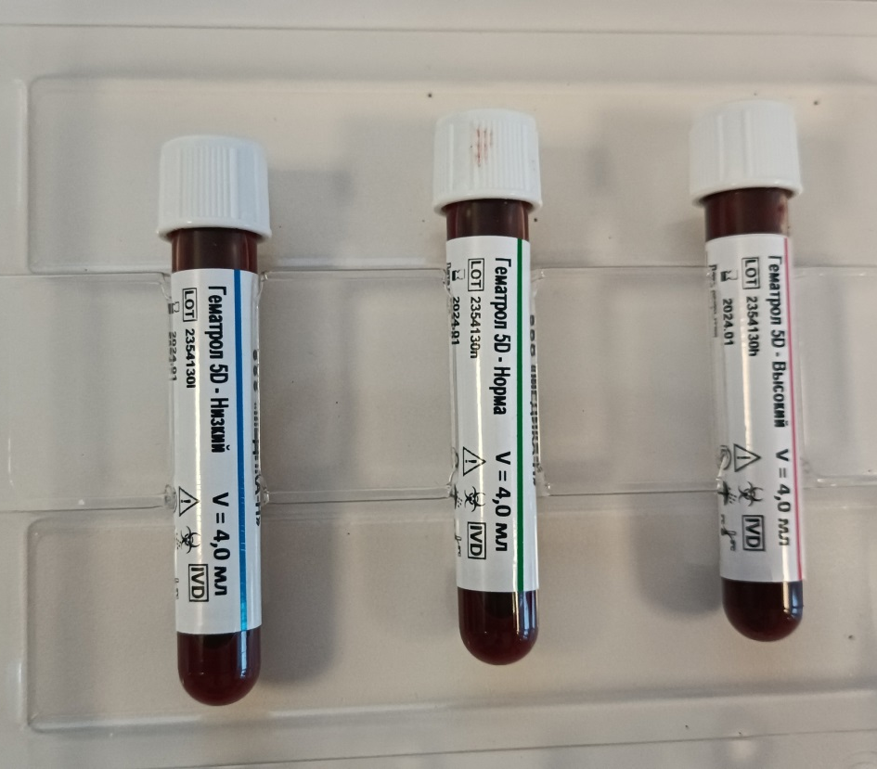

Рисунок 5 – Контрольные материалы для проведения гематологических исследований

День 5 (13.12.2023)
Проведение внутрилабораторного контроля качества общеклинических исследований

Внутрилабораторный контроль качества клинических исследований является одним из важнейших направлений в совершенствовании управления качеством медицинской помощи населению Российской Федерации и направлен на повышение надежности результатов клинических лабораторных исследований.

Рисунок 6 - Контрольные материалы для проведения общеклинических исследований

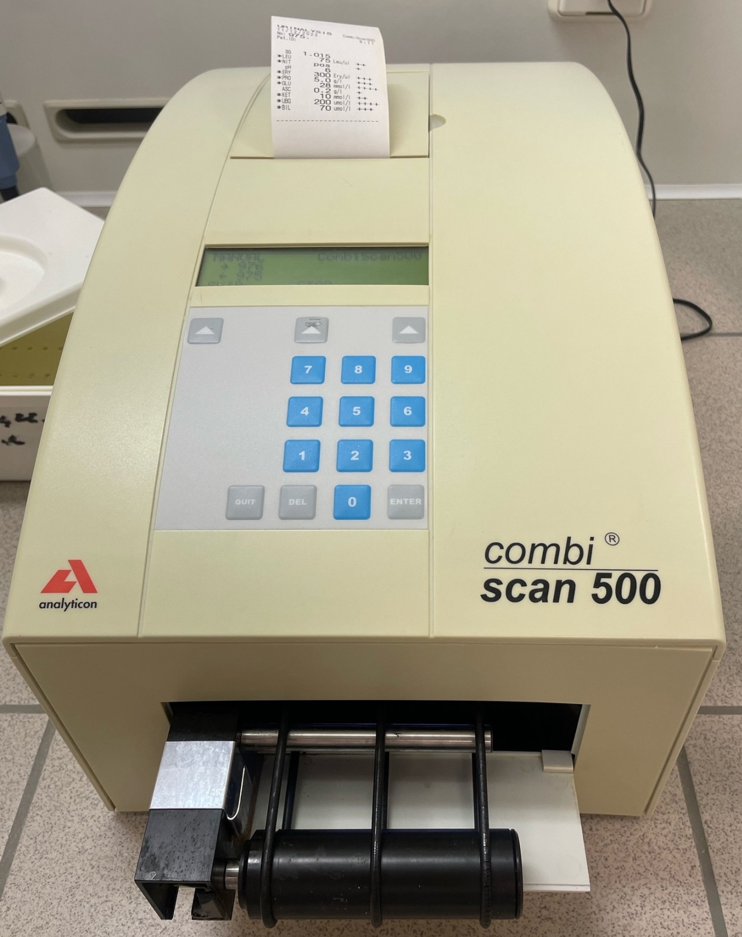

Рисунок 7 – Процесс измерения контрольных образцов на анализаторе мочи CombiScan 500

День 6 (14.12.2023)
Дифференцированный зачёт

ЛИСТ ЛАБОРАТОРНЫХ ИССЛЕДОВАНИЙ.

Исследования | Количество исследований по дням практики. |  |  |  |  |  | Итого
 | 1 | 2 | 3 | 4 | 5 | 6
Работа с  нормативными  документам | 18 |  |  |  |  |  | 18
Подготовка  контрольных  материалов |  |  | 5 | 3 | 2 |  | 10
Проведение внутрилабораторного контроля качества биохимических исследований |  |  | 1 |  |  |  | 1
Проведение внутрилабораторного контроля качества гематологических исследований |  |  |  | 1 |  |  | 1
Проведение внутрилабораторного контроля качества коагулологических исследований |  |  | 1 |  |  |  | 1
Проведение внутрилабораторного контроля качества общеклинических исследований |  |  |  |  | 1 |  | 1

ОТЧЕТ ПО ПРОИЗВОДСТВЕННОЙ ПРАКТИКЕ

Ф.И.О. обучающегося Ткаченко Татьяны Викторовны

группы____422______ специальности Лабораторная диагностика

Проходившей производственную практику с _08.12.2023 по _14.12.2023 г._

За время прохождения практики мною выполнены следующие объемы работ:

1. Цифровой отчет

№ | Виды работ | Количество
1. | Изучение нормативных документов, регламентирующих деятельность лабораторной службы | 18
2. | -приготовление контрольных материалов | 10
3. | - подготовка оборудования, посуды для исследования | 10
4. | проведение внутрилабораторного контроля качества лабораторных исследований | 4
5 | - использование в контроле качества автоматизированных систем. | 4
6 | - Регистрация результатов исследования. | 4
7 | - проведение мероприятий по стерилизации и дезинфекции лабораторной посуды, инструментария, средств защиты;  - утилизация отработанного материала. | 10

2. Текстовой отчет

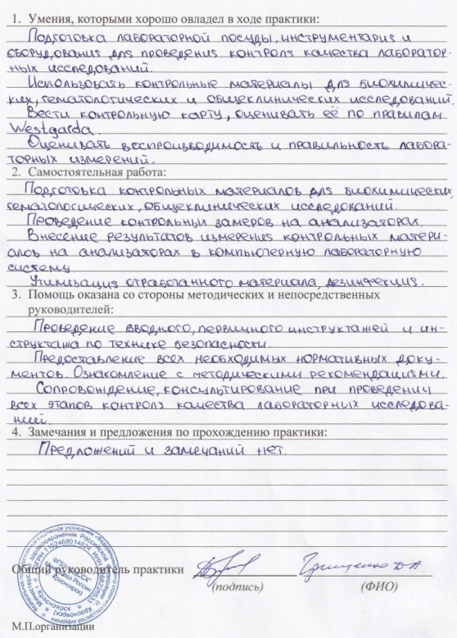

ХАРАКТЕРИСТИКА

